**Консультация для родителей.**

**«Летний отдых и оздоровление детей»**

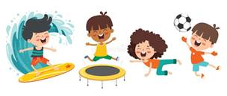Лето не только время путешествий, но и наиболее благоприятная пора для отдыха, закаливания и оздоровления детей. Поэтому очень важно, чтобы родители с наибольшей пользой распорядились этим драгоценным временем. Вместе с тем возникает немало вопросов, как это лучше сделать. И здесь, как нам кажется, в известной мере вам могут пригодиться наши советы.

***Солнце хорошо, но в меру***

Летом дети максимальное время должны проводить на воздухе. Самая большая опасность – перегрев организма, солнечные ожоги, солнечный удар, поскольку маленький ребёнок обладает менее совершенной терморегуляцией и кожа его очень нежна.

Световоздушные ванны можно проводить под навесом или в тени деревьев. При этом нужно соблюдать принцип постепенного обнажения тела ребёнка. Сначала от одежды освобождаются руки и ноги, а затем остальные части тела. Уже с 1,5 летнего возраста световоздушные ванны ребёнок может принимать в одних трусиках. Продолжительность первой такой ванны – 5 минут, затем время постепенно увеличивается до 30-40 минут. Световоздушные ванны особенно рекомендованы детям с ослабленным организмом. Лучшее время проведения – с 9 до 12 часов. Каждую световоздушную ванну лучше всего заканчивать водной процедурой.

Дети дошкольного возраста после недельного курса световоздушных ванн могут начать принимать солнечные ванны. Загорать ребёнок может лёжа, а ещё лучше во время игр и движении.

Солнечные ванны в сочетании со световоздушными ваннами, а также водными процедурами оказывают прекрасное укрепляющее действие. Дети становятся устойчивее к гриппоподобным заболеваниям, нежели те ребята, которые мало загорали.

***Осторожно: тепловой и солнечный удар!***

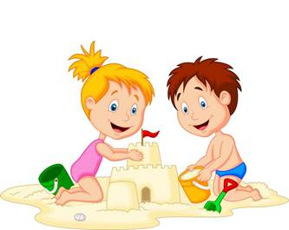Специалисты не делают больших различий между этими состояниями. И это понятно. В основе как теплового, так и солнечного удара лежит перегревание организма. Причиной теплового удара является затруднение теплоотдачи с поверхности тела. Часто это связано с длительным пребыванием в жаркой, влажной атмосфере. При солнечном ударе возникает нарушение кровообращения в головном мозге. Обычно это бывает, когда ребёнок ходит на солнце с непокрытой головой.

Чем меньше возраст ребёнка, тем он чувствительнее к действию жары и солнечных лучей. Поэтому перегрев организма у маленького ребёнка иногда может уже случиться во время приёма световоздушных ванн.

При лёгком солнечном или тепловом ударе симптомы в основном однотипны.

Это – головокружение, слабость, головная боль. У малышей часто отмечается расстройство кишечника. В тяжёлых случаях могут появиться судороги, рвота, потеря сознания. Во всех таких ситуациях нужно срочно вызвать врача, а до его прихода перенести ребёнка в тень, смочит голову и грудь холодной водой, на переносицу положить холодный компресс, приподнять голову. Дайте ребёнку попить и успокойте его.

***Купание – прекрасное закаливающее средство***

Купаться в открытых водоёмах можно начиная с двух лет. Место для купания должно быть неглубоким, ровным, с медленным течением. Прежде чем дать ребёнку возможность самостоятельно войти в воду, необходимо убедиться в том, что в данном месте нет ям, глубокой тины, коряг, острых камней. В воде вместе с ребёнком обязательно должен находиться взрослый.

***При купании необходимо соблюдать правила:***

Не разрешается купаться натощак и раньше чем через 1-1,5 часа после еды

В воде дети должны находиться в движении

При появлении озноба немедленно выйти из воды

Нельзя разгорячённым окунаться в прохладную воду.

**Правила безопасности детей на отдыхе в летний период:**

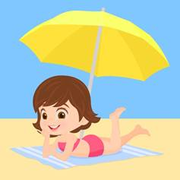Помните, что с 10-00 и до 17-00 солнце очень активное. В это время желательно находиться в тени. Без головного убора не стоит выходить из дома.

Чередуйте время пребывания на солнце с играми в тени.

Следите за скоропортящимися продуктами и храните их в холодильнике. Кушать овощи и фрукты можно только после того как их помоют.

Напоминайте детям о необходимости мыть руки перед едой.

Учите детей переходить дорогу только по сигналу светофора.

Напомните правила поведения на детской игровой площадке. Выбирайте безопасные игровые площадки. Прежде чем посадить малыша на качели, убедитесь, что они в исправном состоянии.

Не позволяйте детям брать спички, разводить костры без присутствия взрослых.

Объясните опасность такого занятия.

Не допустите обезвоживание организма. Чаще давайте детям пить очищенную воду. В жаркие дни можно распылять на тело воду из пульверизатора.

При покупке велосипеда, роликов или скейтборда приобретите защитное снаряжение. Надевать снаряжение обязательно, такие меры предосторожности помогут избежать травм детей.

В жаркую погоду необходимо выбирать одежду из натуральных тканей.

Одевайте детей по погоде.

Напоминайте детям, что не все, что привлекательно выглядит, является

съедобным. Брать в рот ничего незнакомое нельзя.

Напомнить детям о правилах поведения с насекомыми.

Купаться в открытом водоеме можно только под присмотром взрослого.

*Следуйте простым рекомендациям, и это поможет обезопасить жизнь и здоровье вашего ребенка.*

Каропа Б.А.  
 инструктор по физической культуре  
 МБДОУ детский сад №1 «Огонек»  
 города Рудни